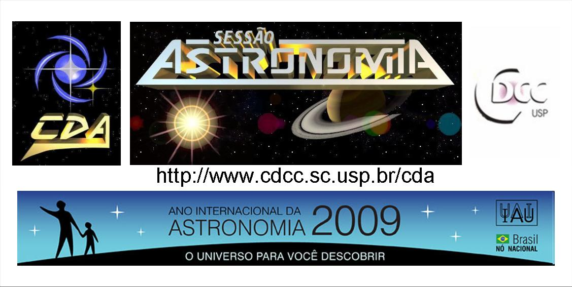
http://www.cdcc.sc.usp.br/cda
- Tema da Palestra: As Galáxias
- Data: 07 de Novembro de 2009
- Horário: 21 horas
- Local: Auditório do Observatório do CDCC (CDA)
- Palestrante: Evandro Martinez Ribeiro

Sinopse

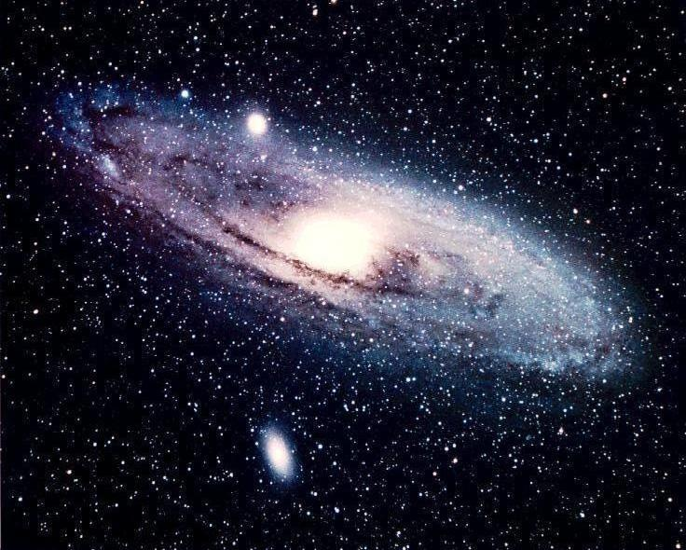
Uma galáxia é um grande aglomerado de bilhões de estrelas e outros objetos astronômicos (nebulosas de vários tipos, aglomerados estelares, etc.), unidos por forças gravitacionais e girando em torno de um centro de massa comum.
Quando William Herschel elaborou o seu catálogo de objetos do céu profundo, ele utilizou o nome nebula espiral para objetos como a M31 (imagem). Quando a verdadeira distância de tais objetos foi compreendida, eles foram reconhecidos como imensos conglomerados de estrelas, sendo denominados universos-ilhas. Entretanto, como o termo universo carregava a idéia de totalidade de tudo que existe, essa expressão caiu em desuso e os objetos acabaram conhecidos como galáxias.
Edwin P. Hubble Foi o principal cientista que se dedicou ao estudo desses objetos, sendo ele o primeiro a calcular a distância desses objetos, classificá-los e descobrir que eles estão se afastando de nós.
Fontes: http://astro.if.ufrgs.br/galax/; http://pt.wikipedia.org/wiki/Gal%C3%A1xia;
Informações: Tel. 3373-9191

